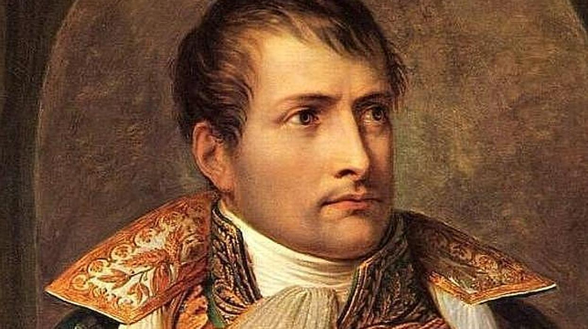
Napoleon – Geburt und Aufstieg eines Kaisers (Teil 1/3)
Skript: Napoleon - Geburt und Aufstieg eines Kaisers (Teil 1/3)
(Teil 1: Geburt und frühe Jahre)
Unsere Geschichte beginnt im Jahr ____________ (1) in ___________________ (2), __________________ (3). In diesem Jahr wird __________________________________ (4) in eine Familie des korsischen Kleinadels geboren. Seine Heimat war erst kurz zuvor unter ____________________________________ (5) geraten, ein Umstand, der den jungen Napoleon nachhaltig prägen sollte. Schon früh zeigte sich sein außergewöhnliches Talent, und so erhielt er ein Stipendium für eine ____ (6), Frankreich. Hier, fernab seiner Heimat, legte er den Grundstein für seine beispiellose militärische Karriere.
(Teil 2: Die _________________________________________________ (8) und der Aufstieg)
Als _____________ (7) die ______________________________ (8) ausbricht, ist Napoleon ein junger, ehrgeiziger Artillerieoffizier. Die Wirren der Revolution bieten ihm die Chance, sein Können unter Beweis zu stellen. Bei der Belagerung von _______________________ (9) im Jahr ________________ (10), das von royalistischen und britischen Truppen besetzt war, entwickelt er einen brillanten Plan. Sein strategischer Einsatz der Artillerie zwingt die Feinde zum Rückzug und bringt ihm die Beförderung zum ____________________________________ (11) ein. Napoleon hat die Bühne der Geschichte betreten.
(Teil 3: Der Italien- und _____________________________________________ (16))
Im Jahr _______________ (12) erhält Napoleon den Oberbefehl über die französische ____________________ ____________________(13). In einem Feldzug, der sein militärisches Genie eindrucksvoll unter Beweis stellt, erringt er Sieg um Sieg gegen die österreichischen und sardischen Truppen. Mit dem Frieden von _________________________ (14) sichert er Frankreich bedeutende territoriale Gewinne und kehrt als Held nach Paris zurück.
Doch sein Durst nach Ruhm ist ungestillt. ___________ (15) bricht er zu einem gewagten Unternehmen auf: dem _________________________________________ (16). Er will die britische Vormachtstellung im Mittelmeer brechen und ein östliches Imperium für Frankreich errichten. Nach anfänglichen Erfolgen, wie der berühmten Schlacht bei den ________________________________ (17), wendet sich das Blatt. Die britische Flotte unter _____________________________________ (19) vernichtet die französische Flotte in der Seeschlacht bei ____________________________ (18) und schneidet Napoleon von seiner Heimat ab. Der _________________________________________________ (16) ist strategisch gescheitert.

(Teil 4: Der Staatsstreich und der Erste Konsul)
Napoleon gelingt die abenteuerliche Rückkehr nach Frankreich. Er findet ein Land im Chaos vor, politisch instabil und von inneren Unruhen zerrissen. Entschlossen, die Macht zu ergreifen, führt er am _________________________________________ (20), dem _____________________________________ (21), einen Staatsstreich durch. Er stürzt das regierende Direktorium und lässt sich zum ____________________________________ (22) ernennen. De facto ist er nun der Alleinherrscher Frankreichs.
(Teil 5: Reformen und Kaiserkrönung)
Als Erster Konsul leitet Napoleon weitreichende Reformen ein, die Frankreich bis heute prägen. Er zentralisiert die Verwaltung, saniert die Staatsfinanzen und schafft mit dem "________________________ ___________________(23)" ein einheitliches Zivilgesetzbuch, das die Gleichheit aller Bürger vor dem Gesetz festschreibt.
Der Höhepunkt seiner Macht ist jedoch noch nicht erreicht. Am ___________________ (24) krönt er sich in der Kathedrale ____________________________________________ (25) in Anwesenheit des Papstes selbst zum _________________________________________________ (26). Ein Akt von beispielloser Symbolkraft, der seinen unbedingten Willen zur Macht demonstriert.
(Outro)
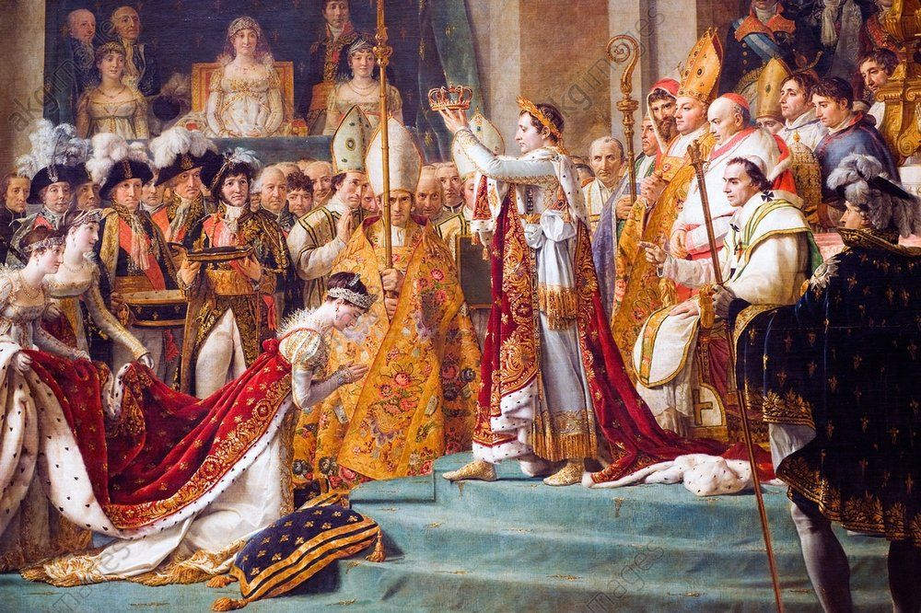
Napoleon Bonaparte hat es vom Sohn eines korsischen Kleinadligen zum __________________________________________________ (26) gebracht. Sein Aufstieg war kometenhaft, doch sein Hunger nach Macht und Ruhm ist noch lange nicht gestillt. In der nächsten Folge werden wir sehen, wie Napoleon versucht, ganz Europa unter seine Herrschaft zu bringen. Seien Sie dabei, wenn es wieder heißt: Geo-Geschichte.

